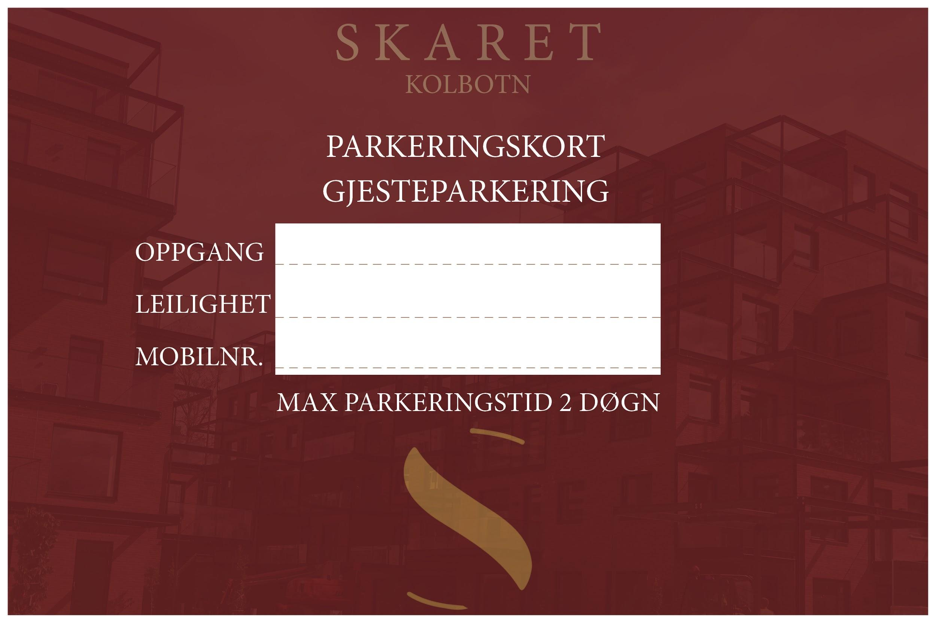
Vi har opprettet excel-arket BOOKING AV GJESTEPARKERING for booking av G-parkeringsplass. Dette gjelder 3 plasser: 10,14 og 47.

- Ta kontakt med styremedlem Berit Kaarbø, for å hente G-parkeringskortet. Vi krysser av de som har mottatt G-parkeringskortet.
- G- parkering kan bookes før P-plassen taes i bruk.
- Sende melding til styret, via vår hjemmeside om at dere har reservert G-parkering når excel-arket er utfylt.
- Ved spontane besøk kan klart G-parkeringene taes i bruk, men fyll ut Excelarket. Når gjesten har reist, kan man sette inn reist
- Maks parkeringstid er 2 døgn
- G-parkeringskortet skal ligge synlig i frontruta.
- Biler kan bli fjernet for eiers regning og ansvar.

Vi prøver dette ut og ser hvordan det fungerer.

